

**数学与信息学院学生实验报告**

**实验课程名称：** 算法设计技巧与分析 **教师： __**

|  |  |  |  |  |  |
| --- | --- | --- | --- | --- | --- |
| **实验项目名称** | **实验一 递归算法设计与应用** | | | **实验成绩** |  |
| **学生姓名** |  | **学 号** | **163** | **年级专业班级** |  |
| **小组成员** |  | | | **实验日期** | **2019年3 月** |

# 1. 实验目的和要求

## 1.1 实验目的

① 加深对**递归算法**的理解，并针对具体问题设计算法；

② 分析算法的复杂性，寻找比较高效的算法，并实现。

③ 分析**格雷码**问题，并设计递归算法求解之。

## 1.2 实验软硬件环境

① 操作系统：win10

② 编译环境：JDK1.8，Eclipse Committers 2018-9

## 1.3 实验要求

① 问题描述

　 对于给定的正整数n，格雷码为满足如下条件的一个编码序列：

　 （1）序列由2n个编码组成，每个编码都是长度为n的二进制位串

　 （2）序列中无相同的编码

　 （3）序列中位置相邻的两个编码恰有一位不同

　 例如：n=2时的格雷码为：{00,01,10,11}

　 设计求格雷码的递归算法并实现

② 具体要求

　 输入：输入的第一行是一个正整数m，表示测试例个数。接下来几行是m个

　 　　　测试例的数据，每个测试例的数据由一个正整数n组成

　 输出：对于每个测试例n，输出2n个长度为n的格雷码。（为方便查看，在

　　　　 每个格雷码内，两个位之间用一个空格隔开，如，00输出为0 0）。

　　　　 两个测试例的输出数据之间用一个空行隔开，最后一个测试例后无空

　　　　 行。

③ 测试数据和结果

　 输入：2

　　　　 4

　　　　 5

　 输出：0 0 0 0

　　　　 0 0 0 1

　　　　 0 0 1 1

　　　　 0 0 1 0

　　　　 0 1 1 0

　　　　 0 1 1 1

　　　　 0 1 0 1

　　　　 0 1 0 0

　　　　 1 1 0 0

　　　　 1 1 0 1

　　　　 1 1 1 1

　　　　 1 1 1 0

　　　　 1 0 1 0

　　　　 1 0 1 1

　　　　 1 0 0 1

　　　　 1 0 0 0

　　　　 0 0 0 0 0

　　　　 0 0 0 0 1

　　　　 0 0 0 1 0

　　　　 0 0 0 1 1

　　　　 0 0 1 0 0

　　　　 0 0 1 0 1

　　　　 0 0 1 1 0

　　　　 0 0 1 1 1

　　　　 0 1 0 0 0

　　　　 0 1 0 0 1

　　　　 0 1 0 1 0

　　　　 0 1 0 1 1

　　　　 0 1 1 0 0

　　　　 0 1 1 0 1

　　　　 0 1 1 1 0

　　　　 0 1 1 1 1

　　　　 1 0 0 0 0

　　　　 1 0 0 0 1

　　　　 1 0 0 1 0

　　　　 1 0 0 1 1

　　　　 1 0 1 0 0

　　　　 1 0 1 0 1

　　　　 1 0 1 1 0

　　　　 1 0 1 1 1

　　　　 1 1 0 0 0

　　　　 1 1 0 0 1

　　　　 1 1 0 1 0

　　　　 1 1 0 1 1

　　　　 1 1 1 0 0

　　　　 1 1 1 0 1

　　　　 1 1 1 1 0

　　　　 1 1 1 1 1

# 2. 实验记录

## 2.1 知识点归纳

### 2.1.1 递归算法（recursion algorithm）

①概念：在计算机科学中是指一种通过重复将问题分解为同类的子问题而解

　　　　决问题的方法。递归式方法可以被用于解决很多的计算机科学问题

　　　　，因此它是计算机科学中十分重要的一个概念。绝大多数编程语言

　　　　支持函数的自调用，在这些语言中函数可以通过调用自身来递归。

　　　　计算理论可以证明递归的作用可以完全取代循环，因此在很多函数

　　　　编程语言（如Scheme）中习惯用递归来实现循环

②属性：计算机算法

③实现过程一般通过函数或子过程来实现

④特点：递归就是在过程或函数里调用自身

### 2.1.2 递归程序

①概念：在支持自调用的编程语言中，递归可以通过简单的函数调用来完成

　　　　，如计算机阶乘的程序在数学上可以定义为：

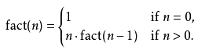

②不动点组合字：即使一个编程语言不支持自调用，如果在这语言中函数是

　　　　　　　　第一类对象（即可以在运行期创建并作为变量处理），递

　　　　　　　　归可以通过不动点组合子来产生。

③尾部递归：尾部递归是指递归函数在调用自身后直接传回其值，而不对其

　　　　　　再加运算。尾部递归与循环等价的，而且在一些语言中可以被

　　　　　　优化为循环指令。因此，在这些语言中尾部递归不会占用调用

　　　　　　堆栈空间。

### 2.1.3 算法复杂性

①概念：算法复杂性的度量主要是针对运行该算法所需要的计算机资源的多

　　　　少。当算法所需要的资源越多，该算法的复杂性越高；反之，当算

　　　　法所要的资源越少，算法的复杂性越低。

　　　　对于任意给定的一个问题，设计出复杂性尽可能低的算法是在设计

　　　　算法时追求的重要目标之一；而当给定的问题存在多种算法时，选

　　　　择其中复杂性最低的算法是选用算法时遵循的重要准则。因此，算

　　　　法的复杂性分析对算法的设计或选用具有重要的指导意义和使用价

　　　　值。

②时间复杂度：一般情况下，对于一个算法的复杂性分析主要是对算法效率

　　　　　　　的分析，包括衡量其运行速度的时间效率及衡量其运行时所

　　　　　　　需要占用空间大小的空间效率

③空间复杂度：一般情况下，一个算法所占用的存储空间包括算法本身、算

　　　　　　　法的输入、算法的输出及实现算法的程序在运行时所占用空

　　　　　　　间的总和。

### 2.1.4格雷码

①概念：在一组数的编码中，若任意两个相邻的代码只有一位二进制数不同

　　　　则称这种编码为格雷码（Gray Code），另外由于最大数与最小数之

　　　　间也仅一位数不同，即“首尾相连”，因此又称循环码或反射码。

　　　　在数字系统中，常要求代码按一定顺序变化。例如，按自然数递增

　　　　计数，若采用8421码，则数0111变到1000时四位均要变化，而在

　　　　实际电路中，4位的变化不可能绝对同时发生，则计数中可能出现

　　　　短暂的其他代码（1100、1111等）。在特定情况下可能导致电路状

　　　　态错误或输入错误。使用格雷码可以避免这种错误。格雷码有多种

　　　　编码形式。

②（1）格雷码属于可靠性代码

　（2）格雷码是一种绝对编码方式

　（3）格雷码是一种变权码

　（4）典型格雷码是一种采用绝对编码方式的准权码

## 2.2 实验过程

### 2.2.1 实验思路

（1）写出输入提示语以及输入语句

（2）定义用来接收递归函数返回的字符串数组（graycode）

（3）构造递归函数：①构造递归函数的出口

　　　　 　　　 　　②构造上一位元的格雷码（字符串数组）（last）

　　　　 　　　 　　③将上一位元的格雷码（last）进行递归操作

（4）使用循环语句将graycode进行输出

### 2.2.2 程序代码

FirstTest.java——main函数

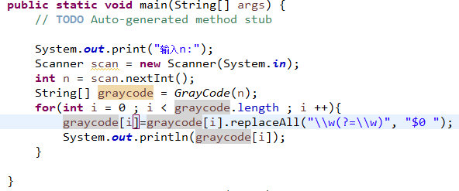

主要实现输入提示语以及最终结果的输出

FirstTest.java——GrayCode函数

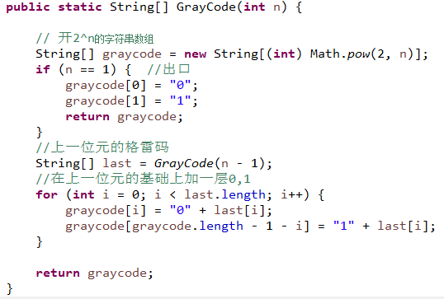

主要实现了格雷码的递归操作

## 2.3 实现结果

①输入：2



　输出：



②输入：4



　输出：

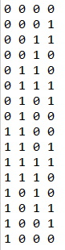

③输入：5



　输出：

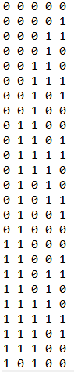

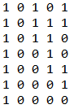

④输出结果与上述给出的数据一样

# 3. 实验总结

　①首先总结下收获吧。本次实验难度虽然大了点，但是可以更好地使我理解

递归算法的概念以及该怎么使用递归算法；实验编码过程虽然坎坷了点，

但是对我的收获很大。以前编码过程中，很少会想到用递归这种方法来精

简算法，现在对于递归这个算法有了些了解，以后写程序时应该也可以时

不时的用下递归这种操作来精简算法并且为编码形式点缀一下，使其不那

么单一。

②现在来总结下实验当中遇到的困难。

　（1）首先并不懂得格雷码是什么，虽然给了例子，但是依照例子那样子

　　　 打得编码并不会按照那一种格式来排列。

　（2）后面通过老师实验文档底下的一些提示以及上网查询资料才了解格

　　　 雷码的规律以及构成的要素

　（3）虽然懂得递归该如何使用，但是代码这种东西不是一层不变的，虽

　　　 然老师上课讲的那些递归题目都会，但是这道题目却给了我一个很

　　　 大的阻碍，这个阻碍就是出口条件应该如何设置才对。

　（4）之后仔细想了想极端的情况——就是n==1的时候，接下来出口条件

　　　 设置完成了，就遇到了另一个困难——怎么让这个格雷码就行递归

　　　 起来。之后终于找到了内部的相应规律，最终把题目解完。

# 4. 参考文献

①[格雷码_百度百科]：

<https://baike.baidu.com/item/%E6%A0%BC%E9%9B%B7%E7%A0%81/6510858?fr=aladdin#3>

②[递归算法_百度百科]：

<https://baike.baidu.com/item/%E9%80%92%E5%BD%92%E7%AE%97%E6%B3%95/4323575?fr=aladdin>

③[算法复杂性]：

<https://baike.baidu.com/item/%E7%AE%97%E6%B3%95%E5%A4%8D%E6%9D%82%E6%80%A7/8938419>

④[能通俗地讲解一下格雷码的编码规则吗？_百度知道]：

<https://zhidao.baidu.com/question/1366375068599326859.html>